年级 大一 专业 男（女）人数 课次 1 日期
课的任务： 1新学期开始，介绍课的任务及要求。
2通过多种方法和手段提高学生体能。

课的  部分 | 课的内容 | 练习分量 |  | 组织教法
课的  部分 | 课的内容 | 次数 | 时间 | 组织教法
开  始  部  分  基  本  部  分 | (一)教师集合整队、点名检查人数  (二)宣布本次课内容  （1）简述游泳的意义与作用  （2）讲述学习游泳的时数、内容、考核标准等  1简述海大体育特色教学—游泳  - 意义与作用  2、安全与卫生  2讲述学习游泳的时数内容、考核标准等。  1、时数与内容  2、考核标准 |  |  | ○○○○○○○○○○  ○○○○○○○○○○  ▲  1)游泳对增强大学生的体质，增进健康有重要的作用。  2)游泳对培养与发展大学生运动素质、道德心理素质、社会适应素质和美学素质有积极的作用。  3)学会游泳是海南独特的地理位置和气候环境的需求。  4)学会自救与救人。  5)可做为终身体育锻炼项目之一。  1)禁止在水中打闹。  2)浅水区禁止跳水。  3)未经教师同意，不允许单独在深水区游泳。  4)禁止在游泳池中吐痰，小便。  5)游泳前后，养成全身冲洗的习惯。  6)饭后或激烈运动后，不宜游泳。  7)抽筋处理方法。  1）14次课28学时  2)学习完整的蛙泳配合游；踩水；出发；转身等。  女生  评分(米) 60(50) 70(100) 75(150) 80(200) 85(225) 90(250) 95(275) 100(300)  男生  评分(米) 60(100) 65(150) 70(200)
结  束  部  分 | 3往届学生学习游泳的实际情况。  3素质练习，恢复体能  1、高抬腿  2、跑台阶  3、仰卧起坐  (一) 集合、整队  (二)宣布下次上课地点  (三)下课 |  |  | 75(250) 80(300) 85(350) 90(375) 100(400)  1)通过14次课的学习， 90%的学生学会了蛙泳配合游，女生50米以上，男生100米以上。  2)讲述水的特性以及学生学习过程中要克服一个 “怕”字。  3)了解学生以前对水的感受。  ○○○○○○○○○○
场地 与  器材 | 田径场
本课小结

年级 大一 专业 男（女）人数 课次 2 日期
课的任务： 1新学期开始，提高学生学习的兴趣与信心。
2通过多种方法和手段提高学生体能,陆上学习蛙泳腿部技术动作。

课的  部分 | 课的内容 | 练习分量 |  | 组织教法
课的  部分 | 课的内容 | 次数 | 时间 | 组织教法
开  始  部  分  基  本  部  分 | (一)教师集合整队、点名检查人数  (二)宣布本次课内容  （1）讲述蛙泳腿部动作技巧。  （2）提高学生对游泳的爱好兴趣，继续提高学生身体素质。  1学习蛙泳腿部的动作技术  1、陆上边示范边讲解腿部的动作要点  1)收腿：大腿带动小腿边收边分，小腿尽量靠近臀部、大腿与躯干约120°，膝内侧与髋关节同宽。  2)翻脚，收腿靠近臀部时，两膝内压小腿外移，勾两脚并外翻。  3)蹬夹腿：大腿发力，依次伸髋，伸膝伸踝。  4)滑行：身体借蹬夹力量向前滑行。  练习口诀：边收边分慢收腿，向外翻脚对准水，弧形向后蹬夹水，伸直并拢漂一会。  简称：收、翻、蹬夹、并 |  |  | ○○○○○○○○○○  ○○○○○○○○○○  ▲  强调腿部动作的重要性  1）收腿要放松，力量小，速度慢  2）翻脚在收腿结束前已开始在蹬水开始时完成。  3）蹬夹水方向是稍向外向后，向内边蹬边夹，速度快，勾脚蹬夹。
结  束  部  分 | 2、模仿练习  1)两手后撑斜坐地面做练习(右图)  2)俯卧凳子上做练习  3)同1)在池边做练习  2素质练习，恢复体能  1、高抬腿  2、跑台阶  3、仰卧起坐  (一) 集合、整队  (二) 小结本次课学习情况  (三) 宣布下次上课地点，下课 |  | 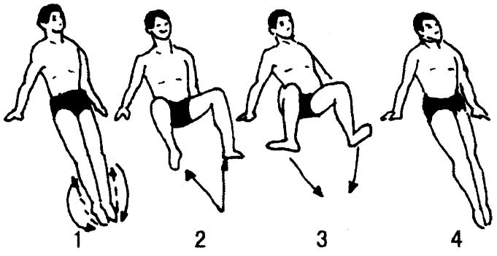 | 1）按四拍(收、翻、蹬夹、并)到两拍(收翻、蹬夹并)最后一拍完整做练习。  2）强调勾脚蹬。  限8秒以上  ○○○○○○○○○○  ○○○○○○○○○○  ○○○○○○○○○○  ▲
场地 与  器材 | 田径场
本课小结

年级 大一 专业 男（女）人数 课次 3 日期
课的任务： 1通过陆上的模仿练习，复习巩固蛙泳腿部动作技术。
2通过多种方法和手段提高学生体能的同时讲述蛙泳整体配合技术。

课的  部分 | 课的内容 | 练习分量 |  | 组织教法
课的  部分 | 课的内容 | 次数 | 时间 | 组织教法
开  始  部  分  基  本  部  分 | 一教师整队集合、点名落实下水练习人数  二安排见习生做好安全工作  三宣布本次课内容  辅助练习  1提屈小腿，勾脚尖外翻，同侧手拉住脚掌尖。  2单脚站立，对侧脚悬垂，做蹬夹腿动作(如右图)。  3附卧凳子做蛙泳腿的模仿动作(如右图)。 |  |  | ○○○○○○○○○○  ○○○○○○○○○○  ▲  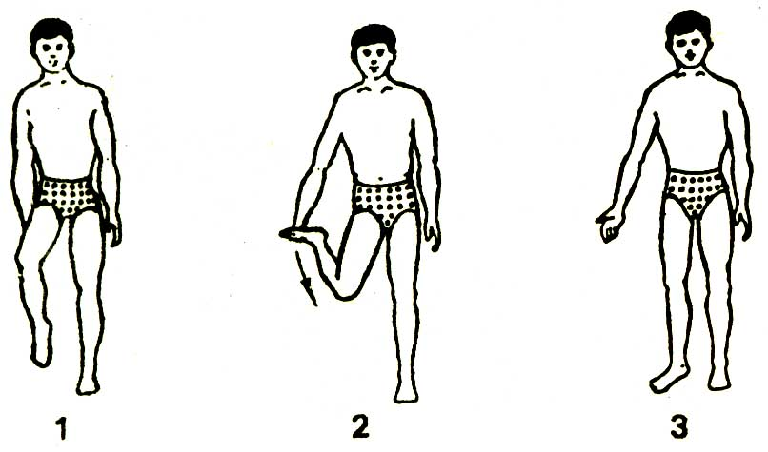  一组做练习，一组帮助体会动作。  1)脚放水中，体会蹬夹水的感觉。  2)自喊口令分解做(收、翻、蹬夹、并)，然后完整  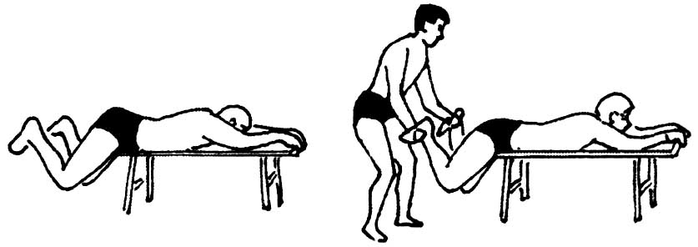
结  束  部  分 | 3素质练习，恢复体能  1、高抬腿  2、跑台阶  3、仰卧起坐  (一) 集合、整队  (二)宣布下次上课地点  (三)下课 |  |  | ○○○○○○○○○○  ○○○○○○○○○○  ○○○○○○○○○○  ▲
场地 与  器材 | 田径场
本课小结

年级 大一 专业 男（女）人数 课次 4 日期
课的任务： 通过观看教学录相，使学生对蛙泳动作技术有一定的直观了解，
为以后的学习鉴定基础。

课的  部分 | 课的内容 | 练习分量 |  | 组织教法
课的  部分 | 课的内容 | 次数 | 时间 | 组织教法
开  始  部  分  基  本  部  分 | (一)教师集合整队、点名检查人数  (二)组织学生观看教学录像  1通过观看教学录相，使学生对蛙泳动作技术有一定的直观了解，为以后的学习奠定基础。  2全面系统认识和了解四种泳姿。  3从多个角度对游泳技能进行学习和了解。 |  |  | ○○○○○○○○○○  ○○○○○○○○○○  ▲  要求：学生认真安静观看教学录像。
结  束  部  分 | (一) 集合、整队  (二)宣布下次上课地点  (三)下课 |  |  | ○○○○○○○○○○  ○○○○○○○○○○  ○○○○○○○○○○  ▲
场地 与  器材 | 联谊馆
本课小结

年级 大一 专业 男（女）人数 课次 5 日期
课的任务： 通过熟悉水性练习使学生体会水的浮力、压力、阻力等，教会学生玩水，提高学生学习的兴趣与信心。

课的  部分 | 课的内容 | 练习分量 |  | 组织教法
课的  部分 | 课的内容 | 次数 | 时间 | 组织教法
开  始  部  分  准  备  部  分  基  本  部  分 | (一)教师集合整队、点名落实下水人数  (二)安排见习生当随堂安全检查员  (三)现场介绍海大游泳池浅水区、深水区的基本情况，选择好下水练习的区域  (四)宣布本次课的内容  一活动有关部位关节  1、头部  2、肩部  3、腰部  4、膝关节  5、踝关节  二陆上学习憋气  要点：张大嘴巴，用力深吸一口气后再憋气  (二)冲洗后下水练习  1、抓边左、右走  2、集体手拉手前后走  3、3~5人一组走动  4、单独在水中走动、跳跃 |  |  | ○○○○○○○○○○  ○○○○○○○○○○  ▲  要求：动作幅度大，活动开
结  束  部  分 | 5、水中学习憋气  要点：抓住池边，水面上深吸一口气后憋气，慢慢下蹲，头没入水中。  6、抓边漂浮  要点：在第5点的基础上两腿向后走，并拢，肩关节放松。  7、抱膝团身漂浮  (一) 集合、整队  (二)宣布下次课内容及上课地点  (三)下课 |  |  | 教师逐个检查学生是否正确  教师带领下水  示范、讲解  1)不要强迫。  2)憋气时间逐渐加长，至少8秒以上。  分组练习：两人一组，一人做练习一人在旁边帮助。  要点：原地站立，吸足一口气，下蹲双手抱紧小腿、团身，前脚掌稍蹬池底，让身体自然漂浮水中。  还原的方法：结束漂浮，两臂松开前伸，并轻向下压水，抬头，两腿伸直，两脚主动踩池底站立。  ○○○○○○○○○○  ○○○○○○○○○○  ○○○○○○○○○○  ▲
场地 与  器材 | 游泳池、竹杆、浮板
本课小结

年级 大一 专业 男（女）人数 课次 6 日期
课的任务： 1通过练习使学生进一步熟悉水性。
2下水学习蛙泳腿部的动作技术。

课的  部分 | 课的内容 | 练习分量 |  | 组织教法
课的  部分 | 课的内容 | 次数 | 时间 | 组织教法
开  始  部  分  准  备  部  分  基  本  部  分 | 一教师整队集合、点名落实下水人数  二安排见习生随堂见习，加强安全防范措施  三宣布本次课的内容  (一)热身操  1、上肢运动2、扩胸运动  3、体侧运动4、踢腿运动  5、全身运动6、跳跃运动  (一)学习蛙泳腿部的动作技术  1、陆上边示范边讲解腿部的动作要点  1)收腿：大腿带动小腿边收边分，小腿尽量靠近臀部、大腿与躯干约120°，膝内侧与髋关节同宽。  2)翻脚，收腿靠近臀部时，两膝内压小腿外移，勾两脚并外翻。  3)蹬夹腿：大腿发力，依次伸髋，伸膝伸踝。  4)滑行：身体借蹬夹力量向前滑行。  练习口诀：边收边分慢收腿，向外翻脚对准水，弧形向后蹬夹水，伸直并拢漂一会。  简称：收、翻、蹬夹、并 |  |  | ○○○○○○○○○○  ○○○○○○○○○○  ▲  动作轻松舒展  身体发热为好  两脚外翻尽量与两脚踵在一条直线  两条腿都不能弯曲  强调腿部动作的重要性  1）收腿要放松，力量小，速度慢  2）翻脚在收腿结束前已开始在蹬水开始时完成。  3）蹬夹水方向是稍向外向后，向内边蹬边夹，速度快，勾脚蹬夹。
结  束  部  分 | 2、模仿练习  1)两手后撑斜坐地面做练习(如图)  2)俯卧凳子上做练习  3)同1)在池边做练习  (二)冲洗下水练习  1、抓边憋气  2、俯卧平衡漂浮  一集合整队、清点人数  二小结、放松  三冲洗、下课 |  | ˊ | 1要点：两脚开立，两臂放松前伸，深吸气后，低头同时两脚蹬离池底，身体俯卧水中。  2站立方法：收腹、收腿、两臂下压、抬头、两腿下伸着地  3抓边蹬蛙泳腿  4手拉手蹬蛙泳腿  ○○○○○○○○○○  ○○○○○○○○○○  ○○○○○○○○○○  ▲
场地 与  器材 | 游泳池、竹杆、浮板
本课小结

年级 大一 专业 男（女）人数 课次 7 日期
课的任务： 1熟悉水性，为蛙泳配合游做好准备。
2通过陆上的模仿练习，巩固蛙泳腿部动作技术。

课的  部分 | 课的内容 | 练习分量 |  | 组织教法
课的  部分 | 课的内容 | 次数 | 时间 | 组织教法
开  始  部  分  准  备  部  分  基  本  部  分 | - 教师整队集合、点名落实下水练习人数  - 安排见习生做好安全工作  (三)宣布本次课内容  1慢跑  沿游泳池慢跑两圈  2活动各部位  1、头部运动  2、肩部运动  3、腰部运动  4、腿部运动  5、膝部运动  6、踝部运动  一仰坐池边做蛙泳腿练习  二冲洗下水练习  1抓边憋气  2抓边附卧姿势练习蹬腿  3手拉手附卧练习蹬腿  4蹬池底漂浮  5蹬边滑行+蹬腿练习 |  |  | ○○○○○○○○○○  ○○○○○○○○○○  ○○○○○○○○○○  ▲  见习生注意个别怕水同学做练习  充分活动各部位  防止入水后肌肉抽筋  要求：一组做练习，一组帮助体会动作。  1)脚放水中，体会蹬夹水的感觉。  2)自喊口令分解做(收、翻、蹬夹、并)，然后完整做蹬腿练习。
结  束  部  分 | 6蹬边滑行  背对池壁，一手抓住池边，一臂前伸，一脚站立，一脚紧贴池壁，深吸气后低头，上体在水中前倾或俯卧，然后上收支撑腿，两脚贴住池壁，臀部靠近池边，随着两臂前伸并拢，头夹于两臂之间，两脚用力蹬壁，使身体成流线型向前滑行。  一集合整队、清点人数  二小结、放松  三冲洗、下课 |  |  | 示范讲解  分组练习  1)学会水中恢复站立  2)教师检查逐个过关  3)注意个别怕水学生  4)分组练习，一人练习，一人帮助  5）能蹬走即可  ○○○○○○○○○○  ○○○○○○○○○○  ○○○○○○○○○○  ▲
场地 与  器材 | 游泳池、竹杆、浮板
本课小结

年级 大一 专业 男（女）人数 课次 8 日期
课的任务： 1学习原地呼吸，为蛙泳完整配合游的呼吸，做好准备。
2、通过水中练习，提高、巩固蛙泳腿蹬夹水动作。

课的  部分 | 课的内容 | 练习分量 |  | 组织教法
课的  部分 | 课的内容 | 次数 | 时间 | 组织教法
开  始  部  分  准  备  部  分  基  本  部  分 | 一教师集合整队、点名落实下水人数  二安排见习生与具体要求  三宣布本次课的内容  (一)徒手操  1、上肢运动  2、扩胸运动  3、踢腿运动  4、体侧运动  5、体转运动  6、腹背运动  7、全身运动  8、跳跃运动  (一)学习原地呼吸  1、陆上示范讲解  要点：两脚开立站在水中，两手扶池边或同伴，深吸一口气后将头浸入水中，稍憋气，然后用嘴或嘴鼻在水中慢呼气，并逐渐抬头，当嘴快露出水面时，用力将余气呼净，张嘴在水面上快而深地吸气。  2、陆上呼吸模仿练习  3、陆上腿的模仿练习 |  |  | ○○○○○○○○○○  ○○○○○○○○○○  ▲  练习认真  动作到位有力  有节奏感
结  束  部  分 | （二）冲洗下水练习  1、呼吸练习  1)抓边练习  2)站立水中双臂前伸做练习（图1）  3)两人一组拉手交替做练习(图2)  4)手拉手成一个圆圈做练习  2、蹬边滑行  3、抓边附卧蹬腿练习  4、蹬边滑行+蹬腿练习(图3)  (一) 集合、整队  (二)小结、放松  (三)下课 |  | ˊ | 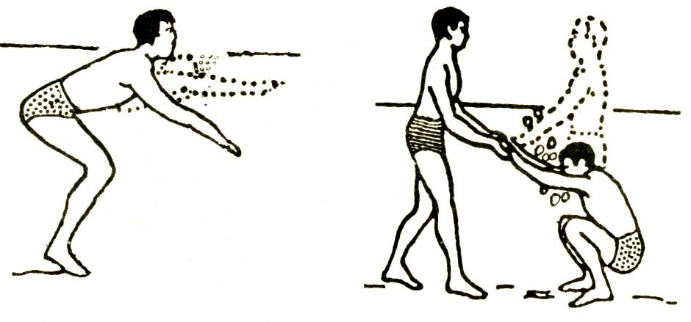  （图1） （图2）  强调呼吸是配合游的难点，吸气要多、快、满，呼气要慢、长、匀、自然。  （图3）  教师水中示范（单个、多个）  1）由单个到多个连续，有节奏作练习。  2）由脸没水到头没入做练习。  3）分组练习，相互观察，相互纠正。  ○○○○○○○○○○  ○○○○○○○○○○  ○○○○○○○○○○  ▲
场地 与  器材 | 游泳池、竹杆、浮板
本课小结

年级 大一 专业 男（女）人数 课次 9 日期
课的任务： 1学习蛙泳臂部的动作技术。
2通过练习，改进、纠正蛙泳的蹬腿动作技术。

课的  部分 | 课的内容 | 练习分量 |  | 组织教法
课的  部分 | 课的内容 | 次数 | 时间 | 组织教法
开  始  部  分  准  备  部  分  基  本  部  分 | (一)教师集合整队、点名落实下水人数  (二)安排见习生  (三)宣布本次课内容  一活动各个关节  1、上肢运动  2、下蹲运动  3、踢腿运动 4、体侧运动  5、体转运动 6、压肩运动  7、全身运动 8、跳跃运动  二辅助练习  1、直立跳起，头上击掌  2、蛙泳划臂的模仿练习  一学习蛙泳臂、腿配合游  1、陆上边示范边讲解  要点：“先手后腿”  练习口诀：划手腿不动，收手又收腿，先伸胳膊后蹬腿，手腿伸直漂一会。  简称：划、收、伸、蹬、滑  2、陆上站立做臂、腿配合的模仿练习(如右图)  3、趴在池边，腿在水中做臂、腿配合练习。 |  | 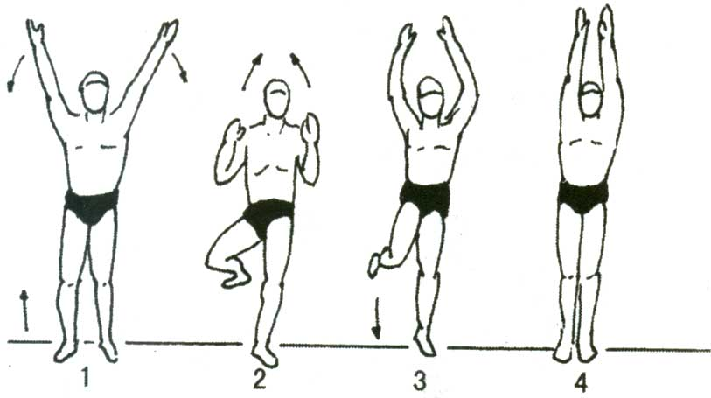 | ○○○○○○○○○○  ○○○○○○○○○○  ▲  体会手、腿伸直的感觉  一组划5个臂，一拍完成。  - 1、2、3、4拍分解做  2）每一组做3个配合
结  束  部  分 | 二冲洗下水练习  - 原地呼吸  2、站立做划臂练习  3、滑行+划臂练习  4、徒手蹬腿练习  5、扶板蹬腿练习  6、臂、腿配合游  1）分解配合：先划一次臂，再蹬一次腿  2）滑行后连贯配合  (一) 集合、整队  (二)小结、放松  (三)下课 |  |  | 1）头抬起，下颌稍往前，嘴巴露出水面即可。  2）有一定节奏，连续做15次以上。  1）至少蹬腿5个以上，体会蹬夹后的漂  2）教师个别纠正  3）一定的距离，一定的节奏  ○○○○○○○○○○  ○○○○○○○○○○  ○○○○○○○○○○  ▲
场地 与  器材 | 游泳池、竹杆、浮板
本课小结

年级 大一 专业 男（女）人数 课次 10 日期
课的任务： 1、学习蛙泳划臂与呼吸配合练习。
2、通过练习，加强蛙泳臂、腿配合游的距离。3、尝试完整蛙泳配合游。

课的  部分 | 课的内容 | 练习分量 |  | 组织教法
课的  部分 | 课的内容 | 次数 | 时间 | 组织教法
开  始  部  分  准  备  部  分  基  本  部  分 | (一) 集合整队、点名落实下水人数  (二)对学生前面学习水平做总结  (三)宣布本次课内容与要求  (四)加强安全教育  （一）活动各关节  1、头部活动  2、肩关节  3、腰部活动  4、膝关节  5、踝关节  (二)辅助练习  1、划臂练习  2、臂、腿配合的模仿练习  (一)学习蛙泳划臂与呼吸配合的练习  1、陆上示范讲解  要点：划手（抬头）  伸手（低头）  练习口诀：低头伸臂慢呼气，划臂抬头快吸气。  2、陆上的模仿练习 |  |  | ○○○○○○○○○○  ○○○○○○○○○○  ▲  要求： 充分活动各关节  默念口诀做练习  由站立到俯卧做
结  束  部  分 | (二)冲洗后下水练习  1、站立做划臂练习  2、原地呼吸练习  3、站立(或走动)做划臂与呼吸的配合(如右图)  4、徒手蹬腿练习  5、扶板蹬腿练习  6、臂、腿配合游  （滑行后连贯配合游）  (  三)水中自由活动  (一) 集合、整队  (二) 小结、放松  (三) 下课 |  |  | 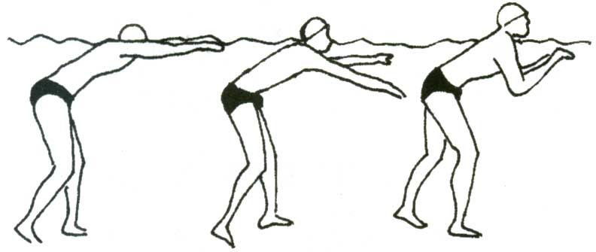  强调手臂的作用1)平衡，2)帮助抬头  示范讲解  1）集体做练习，教师个别纠正  2）分组练习，学生互相观察、纠正。  ○○○○○○○○○○  ○○○○○○○○○○  ○○○○○○○○○○  ▲
场地 与  器材 | 游泳池、竹杆、浮板
本课小结

年级 大一 专业 男（女）人数 课次 11 日期
课的任务：1、增加扶板蹬腿距离，加强蹬夹水效果。
2、通过练习，纠正、改进，使蛙泳臂、腿配合动作更协调。
3、强调蛙泳完整配合游。

课的  部分 | 课的内容 | 练习分量 |  | 组织教法
课的  部分 | 课的内容 | 次数 | 时间 | 组织教法
开  始  部  分  准  备  部  分  基  本  部  分 | ((一)集合整队、点名落实下水人数  (二)安排见习生，安全指导  (三)宣布本次课内容  (一)韵律操  1、体伸展 2、头屈绕  3、肩提绕 4、胸扩展  5、肩伸绕 6、体旋转  7、体侧屈  8、体前后屈  9、腿弹踢  10、调整  (一)陆上模仿练习  1、臂+呼吸的模仿练习  2、臂、腿配合游的模仿练习 |  |  | ○○○○○○○○○○  ○○○○○○○○○○  ▲  练习认真  动作有力  跟上节拍  充分活动全身  注意划臂的路线，纠正划臂过大，过后，平划的错误动作。  边念口诀边练习
结  束  部  分 | (二)冲洗后水中练习  1、呼吸练习  2、走动划臂+呼吸练习  3、徒手蹬腿练习  4、扶板蹬腿练习  5、纠正臂、腿配合游  常见错误：  1）同手同脚  2）手臂划的过大过后  3）臂、腿配合后没有漂  6、臂、腿配合游  连贯配合  (三)自由练习  (一) 集合、整队  (二) 小结、放松  (三)下课 |  |  | 1）注意抬头的时机  2）臂前伸后漂的感觉  要求25米以上  1）采用矫枉过正方法，先做一次划臂，再做一蹬腿。  2）强调蹬腿是配合游的主要动力。  3）教师进一步示范讲解。  4）分组练习教师逐个点评。  5）学生的正确示范、错误示范。  1）学生根据自己的实际情况，有选择性进行练习。  2）针对换气时手脚协调的学生，加强换气游。  ○○○○○○○○○○  ○○○○○○○○○○  ○○○○○○○○○○  ▲
场地 与  器材 | 游泳池、竹杆、浮板
本课小结

年级 大一 专业 男（女）人数 课次 12 日期
课的任务： 1、加强蛙泳各部分的分解与配合练习，进一步完善整体配合游。
2、学习踩水技术。

课的  部分 | 课的内容 | 练习分量 |  | 组织教法
课的  部分 | 课的内容 | 次数 | 时间 | 组织教法
开  始  部  分  准  备  部  分  基  本  部  分 | (一)集合整队，点名落实下水人数  (二)安排见习生，加强安全意识、安全防护，观察技术  (三)宣布本次课任务  (一)徒手操  1、上肢运动  2、扩胸运动  3、踢腿运动  4、体侧运动  5、体转运动  6、腹背运动  7、全身运动、  8、跳跃运动  (二)辅助练习  1、陆上划臂练习  2、划臂与呼吸练习  3、蛙泳蹬腿模仿练习  (一)冲洗后下水练习  1、原地呼吸练习  2、划臂+呼吸练习  3、臂、腿配合游  4、蹬边滑行+划臂练习  5、徒手蹬腿练习  6、扶板蹬腿练习  7、扶板蹬腿+呼吸  8、臂、腿、呼吸完整配合游 |  |  | ○○○○○○○○○○  ○○○○○○○○○○  ▲  练习认真  动作到位有力  有节奏感  1）教师适当示范  2）根据技术水平不同分组练习，高水平强迫一次配合，一次换气，游25米，低水平注重臂、腿的协调，再换气游(两次配合一次抬头换气到一次配合，一次换气；蹬两次腿，划手抬头一次。)  3）观察点评学生完成情况。  4）有一定的节奏，有一定的距离。  5）可采用分解与配合重复练习。
结  束  部  分 | (三) 学习踩水技术  1、示范、讲解(如右图)  要点：两腿同时向侧蹬水  2、练习  1)陆上站立做，单腿模仿  2)浅水中站立做双手按压水  3)双手扶池边做，双腿蹬压水动作  4)一手扶池边，做双腿蹬压水配合，单臂向里向外摸水动作。  5)两臂、两腿的配合练习  (四)突破25米蛙泳配合游  (一) 集合、整队  (二) 小结、放松  (三)下课 |  |  | 示范讲解练习  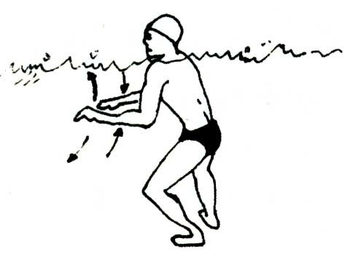  ○○○○○○○○○○  ○○○○○○○○○○  ○○○○○○○○○○  ▲
场地 与  器材 | 游泳池、竹杆、浮板
本课小结

年级 大一 专业 男（女）人数 课次 13 日期
课的任务：、 1、学习蛙泳转身技术。
2、纠正、改进蛙泳配合游动作，加强换气游，长距离游。

课的  部分 | 课的内容 | 练习分量 |  | 组织教法
课的  部分 | 课的内容 | 次数 | 时间 | 组织教法
开  始  部  分  准  备  部  分  基  本  部  分 | (一) 集合整队、点名落实下水人数  (二)安排见习生  (三)宣布本次课内容与要求  (一)双人热身活动  1．互压肩  2．互推手  3．拉手转体  4．换腿跳  5．互背  6．互击掌  (二)辅助练习  1．弓箭步交换跳  2．上体前倒推墙  (一)冲洗下水练习  1、呼吸练习  2、扶板蹬腿练习  3、扶板蹬腿+呼吸练习  4、臂、腿配合游  5、改进、纠正完整配合游的错误动作 |  |  | ○○○○○○○○○○  ○○○○○○○○○○  ▲  互相配合  动作协调  充分活动  常见错误：  1)同时伸臂、蹬腿  2)抬头太猛  3)吸不到气
结  束  部  分 | (三)学习蛙泳转身技术  1、示范讲解示范  2、练习  1)陆上站立做模仿练习  2)陆上走动摸墙做练习 (见右图)  3)在浅水中做陆上练习1)和2)  4)离池壁一米，滑行+蹬腿，双手触壁做转身练习  5)游近池壁做完整的蛙泳转身。  (四)25米蛙泳完整配合游表演练习  (一) 集合、整队  (二) 小结、放松  (三)下课 |  | 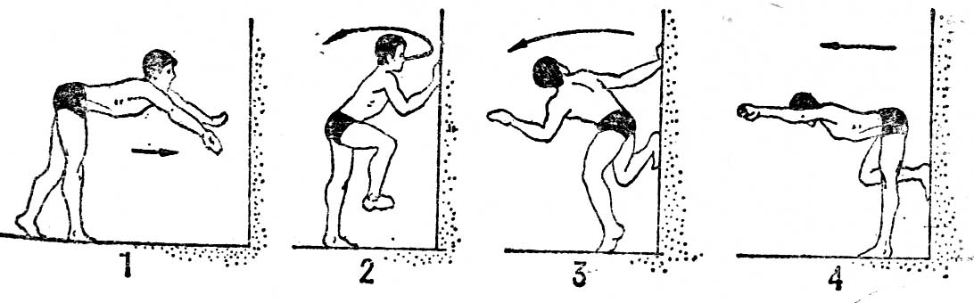 | 1)重点示范，先伸臂再蹬腿。  2)强调在水中吐气。  3)做一个蹬边滑行吐气，划手抬头换一次气练习(腿不动)。  4)采用分组练习，互相观摩纠正。  讲解要点与规则要求。  转身技术：根据学生实际情况选择练习，游泳技术较好的学生学用。其它学生可根据自己的情况练习。  ○○○○○○○○○○  ○○○○○○○○○○  ○○○○○○○○○○  ▲
场地 与  器材 | 游泳池、竹杆、浮板
本课小结

年级 大一 专业 男（女）人数 课次 14 日期
课的任务： 1、学习出发技术。
2、加强长距离扶板蹬腿，突破蛙泳距离关。

课的  部分 | 课的内容 | 练习分量 |  | 组织教法
课的  部分 | 课的内容 | 次数 | 时间 | 组织教法
开  始  部  分  准  备  部  分  基  本  部  分 | (一) 集合整队、点名落实下水人数  (二)加强安全教育  强调真正学会游泳的意义，加强终身锻炼的意识。  (三)宣布本次课内容  (一)游戏——捕鱼  规定活动区域，先由两人拉手当渔夫，  被抓到的同学由鱼变渔夫拉手，依此类推，抓完为止（右图）。  (一)冲洗下水练习  1、扶板蹬腿练习  2、蛙泳完整配合游  (二)学习出发技术  1、示范、讲解  2、练习 |  |  | ○○○○○○○○○○  ○○○○○○○○○○  ▲  三关：  1)呼吸关  2)距离关  3)深水关  学生通过水中跑动  把全身活动开  水中示范、讲解  分组练习  1)每组之间休息时间加长  2)每组之间游进距离不断加长  水中示范、讲解  分组练习
结  束  部  分 | 1)陆上模仿  脚站与肩同宽，屈膝，蹬地向上跳起，稍收腹。  2)蹲池边，前倒入水  3)站立池边，做完整出发练习  4)站立出发台，做出发练习，接着游蛙泳  (三)复习蛙泳转身技术  (四)踩水练习  (五)自由活动  (一) 集合、整队  (二)宣布下次上课地点  (三)下课 |  |  | 1)同伴或教师向后拉髋部，使其大胆前倒  2)先倒后蹬  3)入水顺序：手、臂、头、躯干、腿、脚。  出发技术：根据学生实际情况选择练习，游泳技术好、胆子较大的学生学用。  ○○○○○○○○○○  ○○○○○○○○○○  ○○○○○○○○○○  ▲
场地 与  器材 | 游泳池、竹杆、浮板
本课小结

年级 大一 专业 男（女）人数 课次 15 日期
课的任务：1、蛙泳考试课。
课的  部分 | 课的内容 | 练习分量 |  | 组织教法
课的  部分 | 课的内容 | 次数 | 时间 | 组织教法
开  始  部  分  基  本  部  分 | (一) 集合整队、点名落实下水人数  (二)安排见习生协助教师进行考试  (三) 宣布本次课内容  (一)考试的具体要求  1、向学生讲述考试标准。  2、考试区域主要是浅水区，横向游进，鼓励学生到深水区考试（图15）。  3、讲述蛙泳到达终点的规则。  4、自由活动15分钟后正式考试。  5、提前5分钟报名等候  6、转身后必须按规定游完25米或50米，否则按低标准计算。 |  |  | ○○○○○○○○○○  ○○○○○○○○○○  ▲  1)女生  评分(米) 60(50) 70(100) 75(150) 80(200) 85(225) 90(250) 95(275) 100(300)  2)男生  评分(米) 60(100) 65(150) 70(200) 75(250) 80(300) 85(325) 90(375) 100(400)  中线  25m  横游泳池  1.3–1.6m 1.6–2.57m  （图15）  进入深水区教师要做好安全救护工作  双手触壁转身不得停留休息  按水平差异，安排3人一组同时测验。
结  束  部  分 | (一) 集合、整队  (二)宣布下次上课地点  (三)下课 |  |  | ○○○○○○○○○○  ○○○○○○○○○○  ○○○○○○○○○○  ▲
场地 与  器材 | 游泳池、竹杆、浮板
本课小结

年级 大一 专业 男（女）人数 课次 16 日期
课的任务：1、蛙泳补测。
2、介绍自由泳打腿、划臂、呼吸。
3、鼓励学生到深水区过关游蛙泳。

课的  部分 | 课的内容 | 练习分量 |  | 组织教法
课的  部分 | 课的内容 | 次数 | 时间 | 组织教法
开  始  部  分  准  备  部  分  基  本  部  分 | (一)整队集合、检查人数  (二)安排见习生  (三)宣布本次课内容  (一)活动各关节  1、肩环绕  2、腰绕环  3、弓步压腿  4、膝绕环  5、踝绕环  (一)对上次课特殊情况没有考试学生进行考试  (二)介绍自由泳打水、划臂、呼吸  腿打水  1、讲解示范  2、练习  1）池边仰坐模仿打水练习  2）附卧池边打腿练习  3）蹬边滑行+打腿  4）扶浮板打腿  臂划水  1、讲解示范 2、练习方法  1）陆上做直臂向后划水  2）陆上做屈臂向后划水  3）浅水中走动做臂划水  4）蹬边滑行打水+臂划水 |  |  | ○○○○○○○○○○  ○○○○○○○○○○  ○○○○○○○○○○  ▲  充分活动各关节  示范讲解  记住练习口诀：  大腿发力带小腿  两腿交替来打水  练习口诀：移臂放松肩前插，  小臂手掌对准水，  沿着中线把速加，  两臂轮流交替划。
结  束  部  分 | 臂与呼吸  1、示范讲解示范  2、练习方法  1）陆上站立模仿  2）水中站立做练习  3）蹬边滑行打水+划臂+呼吸  (三)带领学生到深水区过深水关  (一) 集合、整队  (二)宣布下次上课地点  (三)下课 |  |  | 肩部浸入水中  口诀：头在水中慢吐气，  转头张嘴快吸气  掌握较好的学生做多次臂、腿配合一次呼吸。  教师做好安全措施，学生逐个下水游。  ○○○○○○○○○○  ○○○○○○○○○○  ○○○○○○○○○○  ▲
场地 与  器材 | 游泳池、竹杆
本课小结

年级 大一 专业 男（女）人数 课次 17 日期
课的任务： 蛙泳补测

课的  部分 | 课的内容 | 练习分量 |  | 组织教法
课的  部分 | 课的内容 | 次数 | 时间 | 组织教法
开  始  部  分  准  备  部  分  基  本  部  分 | (一)整队集合、检查人数  (二)安排见习生  (三)宣布本次课内容  (一)活动各关节  1、肩环绕  2、腰绕环  3、弓步压腿  4、膝绕环  5、踝绕环  (一)对上次课特殊情况没有考试学生进行考试 |  |  | ○○○○○○○○○○  ○○○○○○○○○○  ○○○○○○○○○○  ▲  充分活动各关节
结  束  部  分 | (二)带领学生到深水区过深水关  (一) 集合、整队  (二)宣布下次上课地点  (三)下课 |  |  | ○○○○○○○○○○  ○○○○○○○○○○  ○○○○○○○○○○  ▲
场地 与  器材 | 游泳池
本课小结

